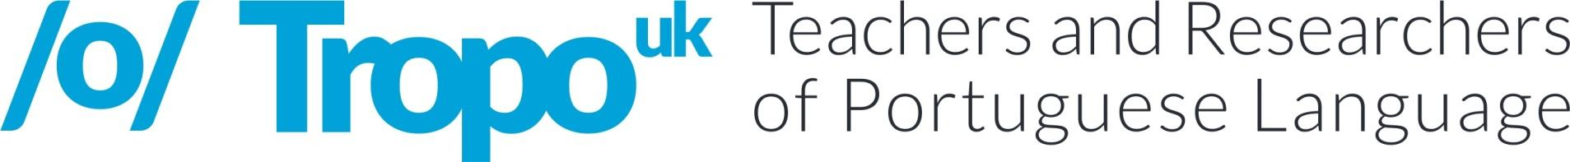

I Conferência TROPO UK
Chamada de trabalhos
#TROPOukCONF

TROPO UK – A Associação de Professores e Investigadores de Português no Reino Unido tem o prazer de anunciar a sua Primeira Conferência Anual, subordinada ao tema “Português Língua Global”, que terá lugar no dia 15 de junho de 2019, sábado, no King’s College, em Londres.

Neste evento de um dia, pretendemos abordar o português como língua global, dado o seu número de falantes e a sua distribuição geográfica, assim como refletir sobre as especificidades das suas variantes. O objetivo da conferência é funcionar como um fórum para que investigadores e professores apresentem e discutam investigação atual nas áreas da linguística, da aquisição da linguagem, dos estudos literários e culturais, das metodologias de ensino-aprendizagem e a sua aplicação em sala de aula. A conferência tem ainda como objetivo contribuir para um ensino informado e servir como plataforma para a disseminação de boas práticas em contexto de sala de aula.

Esta conferência é uma oportunidade para partilhar investigação e práticas significativas e inovadoras no âmbito do ensino e aprendizagem do português. Gostaríamos de receber propostas de comunicações relacionadas com investigação pedagógica, assim como estudos de caso sobre diferentes aspetos do ensino-aprendizagem do português em todos os níveis de ensino, desde o pré-escolar ao superior, incluindo as escolas comunitárias. Aceitamos igualmente o envio de propostas relativas a qualquer aspeto da linguística, da aquisição da linguagem e dos estudos literários e culturais com implicações potenciais para o ensino do português como língua adicional, estrangeira, segunda ou de herança.

Subtemas da conferência
- Uma língua global, diferentes variantes: desafios na sala de aula e como abordá-los.
- Reflexão sobre o ensino da língua e da cultura, da língua através da cultura ou vice-versa, incluindo o uso de textos literários, filmes e CLIL.
- Produção de materiais e avaliação de manuais ou outros recursos, incluindo os digitais.
- Metodologias eficazes e abordagens de ensino-aprendizagem do português, incluindo metodologias centradas no aluno, aprendizagem ativa e ensino de língua baseado em tarefas.
- Usos e eficácia das tecnologias no ensino-aprendizagem das línguas, incluindo a sua aprendizagem autónoma.
- Criação de currículos e programas.
- Avaliação da aprendizagem e avaliação para a aprendizagem, incluindo exames internacionais de proficiência do português como língua estrangeira (CELPE Bras e CAPLE)
- Políticas de promoção, projeção e difusão do português e das culturas dos países de língua portuguesa.

Comissão científica:
Isabel Margarida Duarte (Universidade do Porto)
João Silvestre (King’s College London)
Luís Gonçalves (AoTP - Association of Teachers of Portuguese, USA)
Patrick Rebuschat (University of Lancaster)
Phillip Rothwell (University of Oxford)
Viviane Bagio Furtoso (SIPLE - Sociedade Internacional de Português Língua Estrangeira)

Envio de propostas de comunicação e formatos de participação:
- Comunicação de 20 minutos (resumo de 300 palavras no máximo)
- Poster (resumo de 300 palavras no máximo)
- Workshop de 80 minutos (resumo de 600 palavras no máximo, incluindo fundamentação, objetivos e equipamento necessário)
- Painel de 80 minutos (resumo de 600 palavras no máximo; recomenda-se a apresentação de três comunicações de 20 minutos de modo a permitir discussão)

Os resumos devem ser enviados na página do evento: tropouk.weebly.com/abstract-submission.html
As línguas da conferência são o português e o inglês.

Datas importantes:
Envio de resumos: 1 de março de 2019
Notificação de aceitação: 15 de abril de 2019
Divulgação do programa: 3 de junho
Abertura de inscrições: 15 de abril
Inscrição antecipada: até 30 de abril
Limite do prazo geral de inscrições: 3 de junho

Pagamento de inscrições
 | Inscrição antecipada (membros)* | Inscrição antecipada** | Inscrição geral (membros)* | Inscrição geral**
Apresentadores | £50 | £70 | £60 | £80
Outros participantes | £25 | £45 | £35 | £55
*Apenas membros com as cotas pagas podem participar. Todos os professores e investigadores de português em qualquer parte do mundo podem tornar-se membros. Para se tornar membro da TROPO vá a tropouk.weebly.com.
**Inclui pagamento da cota anual.

Com o apoio de:  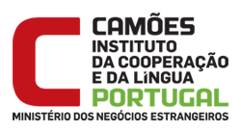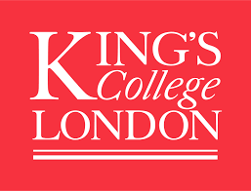 | Comissão organizadora:  Ana Reimão (University of Liverpool)  Conceição Pereira (Newcastle University)  Daniela Mittelstadt (King’s College London)  Regina Duarte (Instituto Camões)  Sofia Martinho (University of Leeds)

